МІНІСТЕРСТВО ОСВІТИ І НАУКИ УКРАЇНИ

НАЦІОНАЛЬНИЙ УНІВЕРСИТЕТ “ЛЬВІВСЬКА ПОЛІТЕХНІКА”

ІНСТИТУТ КОМП’ЮТЕРНИХ НАУК ТА ІНФОРМАЦІЙНИХ ТЕХНОЛОГІЙ

### *Кафедра “Системи автоматизованого проектування”*



Звіт

до лабораторної роботи №2

на тему: “ВИВЧЕННЯ БІБЛІОТЕКИ ПРИКЛАДНИХ ПРОГРАМ NLTK, ДЛЯ ОПРАЦЮВАННЯ ТЕКСТІВ ПРИРОДНОЮ МОВОЮ.

ОСНОВИ ПРОГРАМУВАННЯ НА МОВІ PYTHON(частина 2) ”

з дисципліни “Комп’ютерна лінгвістика”

Виконала:

студентка групи ПРЛм-11

Свіляк О.Ю.

Прийняв:

викладач

Дупак Б.П.

Львів-2015

**Мета роботи:** вивчити основи програмування на мові *Python*,ознайомитись з контрольними структурами та класом FreqDist.

**Теоретичні відомості**

Python підтримує широкий набір операторів для встановлення взаємозв’язків між змінними (значеннями). Повний набір цих операторів наведений у таблиці 1.

Таблиця 1.

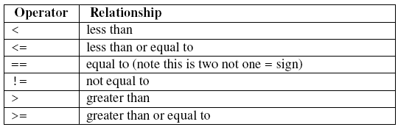

Загальна схема роботи цих прикладів ([w for w in text if *condition* ]), де *condition* умова, яка справджується або ні (приймає значення True або False ).

Звичайно умовні оператори використовуються, як частина *If* операторів. If оператор, - це керуюча (управляюча) структура, тому що вона керує виконанням програми, вона вибирає, яка частина коду в програмі буде виконуватися. Іншою контрольною структурою є for оператор циклу. Для перевірки властивостей окремих слів існує набір наступних функцій (Таблиця2.).

| **Функція** | **Пояснення** |
| --- | --- |
| s.startswith(t) | чи починається s з t |
| s.endswith(t) | чи закінчується s на t |
| t in s | Чи t міститься в s |
| s.islower() | Чи всі символи в s є малі |
| s.isupper() | Чи всі символи в s є великі |
| s.isalpha() | Чи всі символи в s є букви |
| s.isalnum() | Чи всі символи в s є букви і цифри |
| s.isdigit() | Чи всі символи в s є цифри |
| s.istitle() | Чи всі слова в s є з великої літери |

В даних прикладах наступні вирази: [f(w) for ...] or [w.f() for ...], де f це функція, яка або визначає довжину слова або перетворює малі літери на великі. В кожному з цих прикладів здійснюється обробка кожного елемента списку. Змінній W послідовно присвоююся значення слів з текста і над цією змінною виконуються передбачені програмою дії. Такий запис [f(w) for ...] називається "list comprehension." (включення списків або спискові висловлювання) і є важливим для написання та розуміння програм на Python.

Для автоматичного визначення слів, які є найбільш інформативними для текстів певного жанру або певної тематики спочатку інтуітивно виникає думка побудувати частотний список або частотний розподіл. Частотний розподіл вказує на частоту з якою в тексті зустрічається кожне зі слів. Такий частотний список називають розподілом тому, що він вказує яким чином загальна кількість слів розподіляється між словниковими статями (оригінальні слова) в тексті. Враховуючи що побудова частотних розподілів часто необхідна при обробці природної мови в NLTK реалізовано окремий клас FreqDist в модулі nltk.probability . Застосуємо цей клас для знаходження 50 найчастотніших слів в тексті *Moby Dick*.

**Тексти програм на мові Python**

**Варіант 15**

2.3. Створіть змінну sentence і присвойте їй значення ‘she sells sea shells by the sea shore’ та напишіть фрагмент програми, яка генерує нову стрічку додаючи ‘like’ перед кожним зі слів , яке починається з ‘se’.

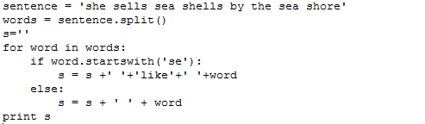



2.5. Пуста стрічка і пустий список в частині умов if виразу призводить до помилки. Напишіть програму для демонстрації таких випадків при використанні if тверджень.

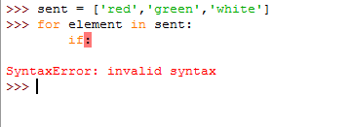

2.8. Виконати наступні приклади і пояснити різницю між ними

w.isupper()

not w.islower()

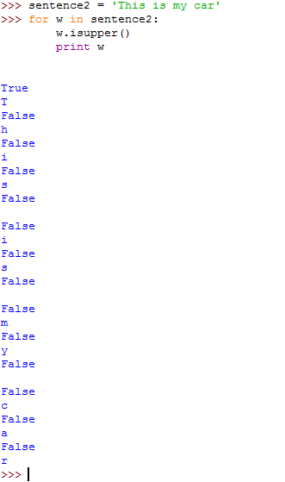

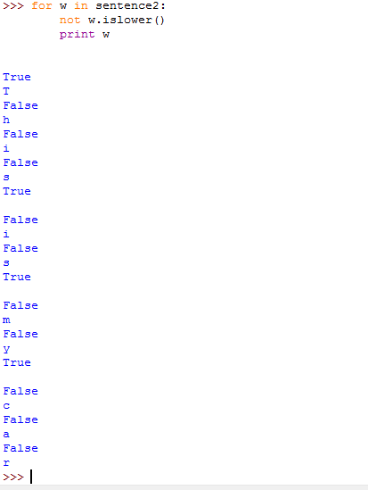

Різниця між w.isupper() та not w.islower() полягає у тому, що в останньому випадку для пробілу здійснюється операція True.

2.9. Знайдіть в тексті № 5 всі слова довжина яких дорівнює 4 і побудуйте для них частотний розподіл.

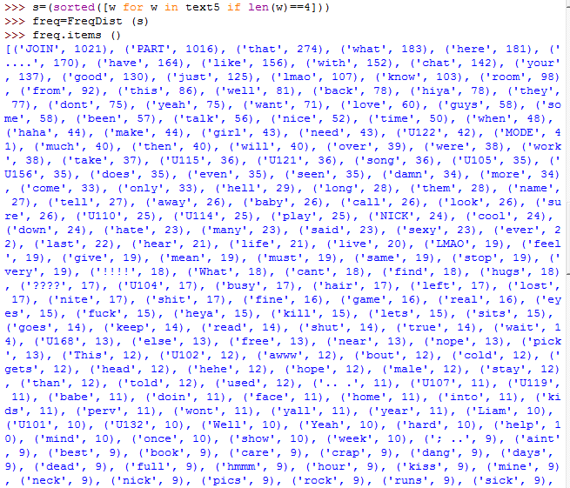

2.12. Використайте вираз sum([len(w) for w in text1]) для знаходження середньої довжини слів в тексті.

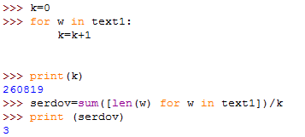

2.17. Побудуйте колокації для текстів №1 та №6. Результати порівняйте.

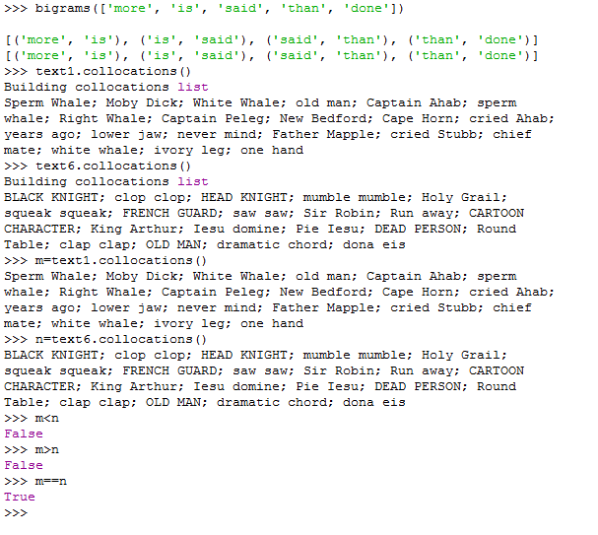

**Висновок:** на цій лабораторній роботі я вивчила основи програмування на мові *Python* та ознайомилась з контрольними структурами та класом FreqDist.